1. 테스트할 기능 선택 > 화면 속 회원가입 기능

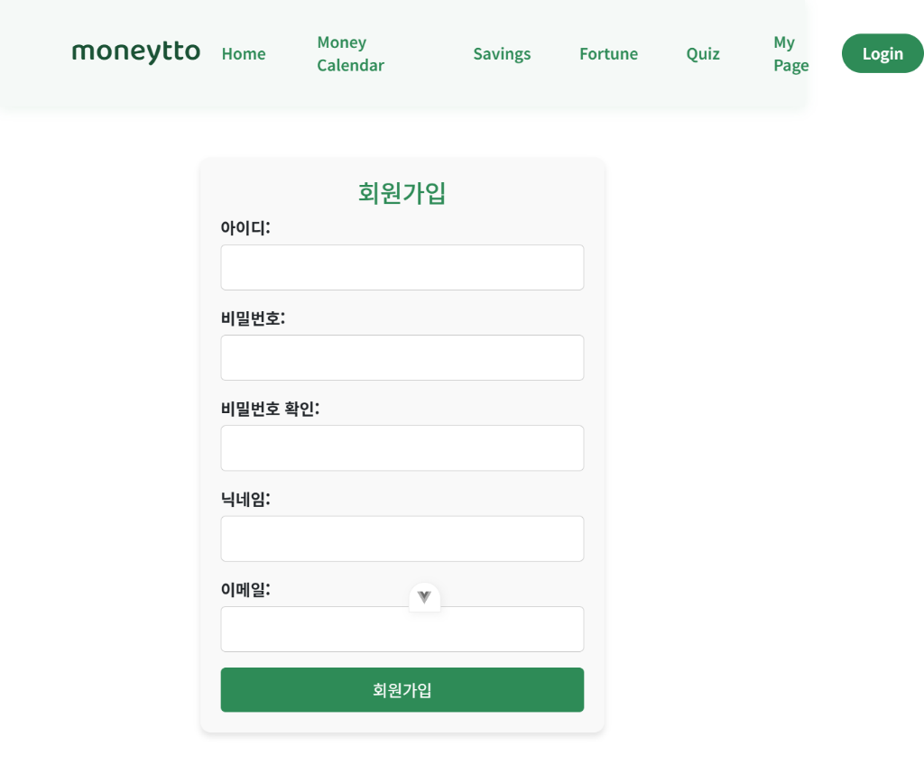

1. 해당 기능에 대한 제어 흐름도(순서도) 작성

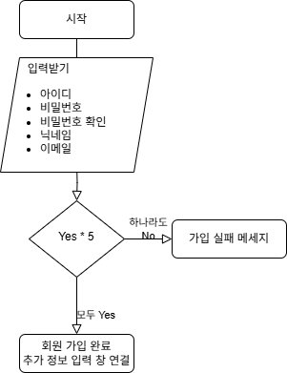

1. 제어 흐름도 기반으로 결정 테이블 작성(논리 케이스)

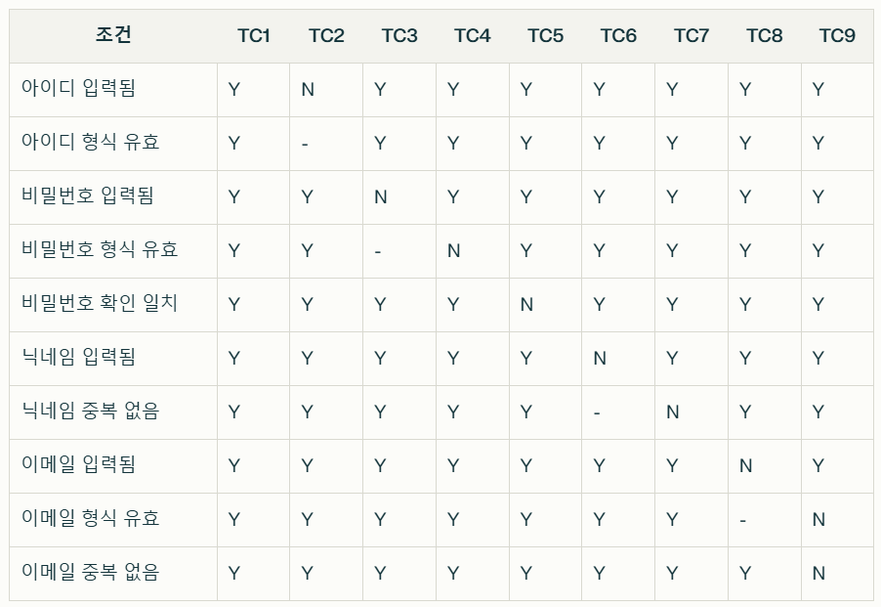

1. 최종 케이스 완성 및 수행

TC1: 정상 케이스

모든 필드가 유효하게 입력된 경우

기대결과: 회원가입 성공

TC2: 아이디 누락

아이디 필드 미입력

기대결과: "아이디를 입력해주세요" 에러

TC3: 비밀번호 누락

비밀번호 필드 미입력

기대결과: "비밀번호를 입력해주세요" 에러

TC4: 비밀번호 형식 오류

비밀번호 보안 요구사항 미충족

기대결과: "비밀번호 형식이 올바르지 않습니다" 에러

TC5: 비밀번호 확인 불일치

비밀번호와 확인 값이 다른 경우

기대결과: "비밀번호가 일치하지 않습니다" 에러

TC6: 닉네임 누락

닉네임 필드 미입력

기대결과: "닉네임을 입력해주세요" 에러

TC7: 닉네임 중복

이미 존재하는 닉네임 입력

기대결과: "이미 사용 중인 닉네임입니다" 에러

TC8: 이메일 누락

이메일 필드 미입력

기대결과: "이메일을 입력해주세요" 에러

TC9: 이메일 중복

이미 등록된 이메일 입력

기대결과: "이미 등록된 이메일입니다" 에러